 | MINISTÉRIO DO MEIO AMBIENTE  IBAMA  INSTITUTO DO MEIO AMBIENTE E RECURSOS NATURAIS RENOVÁVEIS  DIRETORIA DE UNIDADES DE CONSERVAÇÃO E VIDA SILVESTRE

PARQUE NACIONAL DA SERRA DA BOCAINA
PLANO DE MANEJO
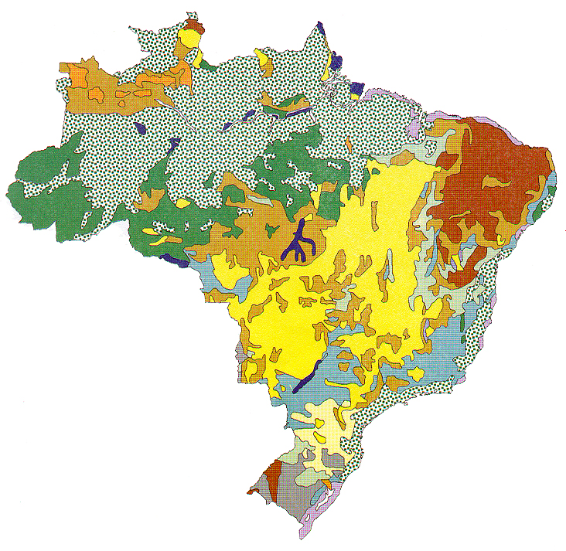
Legenda:  Campinarana  Corpos D’Água  Estepe  Floresta Estacional Decidual  Floresta Estacional Semidecidual  Floresta Ombrófila Aberta  Floresta Ombrófila Densa |  | Floresta Ombrófila Mista  Form. Pioneiras Inf. Marinha/Fluviomarinha  Form. Pioneiras Inf. Fluvial/Lacustre  Refúgio Ecológico  Savana  Savana Estépica  Área de Tensão Ecológica | N  Sem escala

Elaboração: GTZ, IBAMA/DIREC/DEUC, CSR

Edição Final: LAPLA-FEC-UNICAMP, Associação Pró-Bocaina

Fonte: IBAMA/DIREC/DEUC
Figura 2.6 – Vegetação do Brasil.

- Mapa de Solos do Brasil

O mapa de solos do IBGE (1.992), constitui basicamente uma classificação com a finalidade de organizar os conhecimentos existentes sobre os solos brasileiros, agrupando-os com base em suas propriedades, relações existentes entre os diferentes tipos e estabelecendo subdivisões para aplicação a objetivos específicos. Este mapa esquemático (Figura 2.7) fornece uma síntese dos levantamentos detalhados disponíveis, permitindo uma visão global dos solos dominantes em áreas extensas.
MINISTÉRIO DO MEIO AMBIENTE
IBAMA
INSTITUTO DO MEIO AMBIENTE E RECURSOS NATURAIS RENOVÁVEIS
DIRETORIA DE UNIDADES DE CONSERVAÇÃO E VIDA SILVESTRE

PARQUE NACIONAL DA SERRA DA BOCAINA
PLANO DE MANEJO
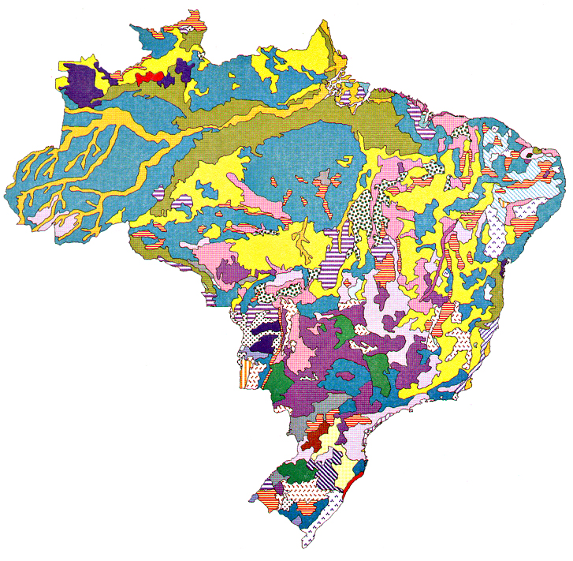
Areias Quartzosas (AQ)  Areias Quartzosas Hidromórficas (HAQ)  Afloramento rochoso (AR)  Brunizém (B)  Brunizém Avermelhado (BV)  Cambissolos (C)  Cambissolo Bruno (CB)  Gleissolos (G)  Podzol Hidromórfico (HP)  Latossolo Amarelo (LA)  Latossolo Bruno (LB) |  | Latossolo Vermelho-Escuro (LE)  Latossolo Roxo (LR)  Latossolo Vermelho-Amarelo (LV)  Bruno não Cálcico (NC)  Podzol (P)  Podzólico Amarelo (PA)  Podzólico Vermelho-Escuro (PE)  Planossolo (PL)  Plintossolo Pétrico (PP)  Planossolo Solódico (PS)  Plintossolo (PT) | Podzólico Vermelho-Amarelo (PV)  Solo Litólicos (R)  Regossolo (RE)  Rendzina (RZ)  Solonchak (SK)  Solos Indiscriminados de Mangue (SM)  Solonetz Solodizado (SS)  Terra Bruna Estruturada (TB)  Terra Roxa Estruturada (TR)  Vertissolos (V)  Solos Aluviais (A)
Elaboração: GTZ, IBAMA/DIREC/DEUC, CSR.  Edição Final: LAPLA-FEC-UNICAMP, Associação Pró-Bocaina. Fonte: IBAMA/DIREC/DEUC |  |  | N  Sem escala
Figura 2.7 – Mapa de Solos do Brasil.

- Bacias Hidrográficas do Brasil

As bacias hidrográficas brasileiras foram compiladas pelo IBGE (1.995), num mapa da hidrografia brasileira no qual são apresentadas as seis principais bacias hidrográficas e ainda o agrupamento das bacias do Amapá e do Nordeste. Como características gerais, a hidrografia brasileira é representada pela presença de muitos rios e poucos lagos, com predominância de rios de planalto. Direta ou indiretamente, a maioria dos rios é tributária do Atlântico, apresentando regime tropical austral, com desembocadura em forma de estuário e, alguns, em forma de delta (Figura 2.8).

MINISTÉRIO DO MEIO AMBIENTE
IBAMA
INSTITUTO DO MEIO AMBIENTE E RECURSOS NATURAIS RENOVÁVEIS
DIRETORIA DE UNIDADES DE CONSERVAÇÃO E VIDA SILVESTRE

PARQUE NACIONAL DA SERRA DA BOCAINA
PLANO DE MANEJO
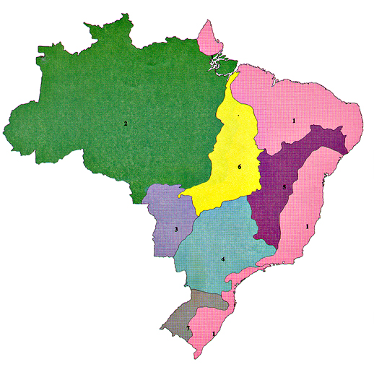
Legenda:  Agrupamento  Bacia Amazônica  Bacia Paraguai |  | Bacia Paraná  Bacia São Francisco  Bacia Tocantins  Bacia Uruguai | N  Sem escala

Elaboração: GTZ, IBAMA/DIREC/DEUC, CSR.

Edição Final: LAPLA-FEC-UNICAMP, Associação Pró-Bocaina.

Fonte: IBAMA/DIREC/DEUC.
Figura 2.8 – Bacias Hidrográficas do Brasil.

- Eco-Regiões do Brasil

Dinerstein (1.995), apresenta o mapa de classificação das eco-regiões representando todos os tipos de habitat e ecossistemas da América Latina que permitem avaliar o estado de conservação. Esta classificação utilizou critérios que se ajustam à dinâmica e padrões especiais de diversidade específicos para cada um dos tipos principais de ecossistemas (Figura 2.9).

MINISTÉRIO DO MEIO AMBIENTE
IBAMA
INSTITUTO DO MEIO AMBIENTE E RECURSOS NATURAIS RENOVÁVEIS

DIRETORIA E UNIDADES DE CONSERVAÇÃO E VIDA SILVESTRE

PARQUE NACIONAL DA SERRA DA BOCAINA
PLANO DE MANEJO
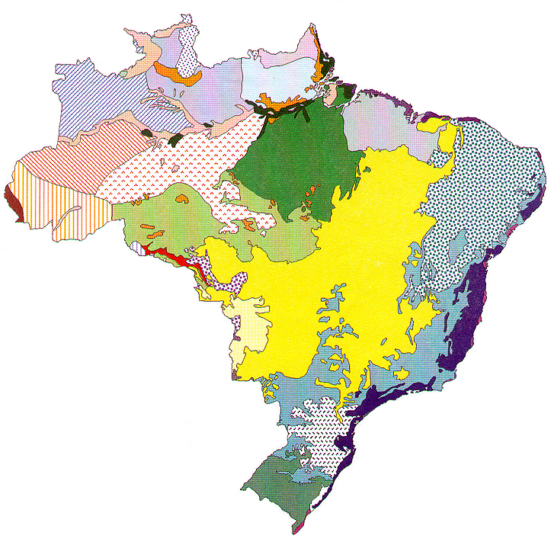
Floresta Úmida de Alta Montanha da Guiana  Pantepuis  Floresta Úmida da Região do Rio Japurá  Floresta Úmida de Uatama  Floresta Úmida de Amapá  Floresta Úmida da Guiana  Floresta Úmida da Amazônia “Sul Ocidental”  Floresta Úmida do Rio Juruá  Floresta de Várzea  Floresta Úmida da Região do Rio Purus  Floresta Úmida de Rondônia/MT  Floresta de Galeria e Inundável  Floresta Úmida da Região do Rio Tapajós  Floresta Úmida do Rio Tocantins |  | Mata Atlântica da Costa Brasileira  Mata Atlântica do Interior Brasileiro  Floresta Seca de Terras Baixas  Mata Araucária  Savana da Guiana  Savana da Amazônia  Savana do Beni  Cerrado  Savana de Chaco  Chaco Úmido  Savana do Uruguai  Pastagem Inundável da Amazônia Ocidental  Pastagem Inundável da Amazônia Oriental  Pastagem Inundável de São Luis | Pantanal  Caatinga  Restingas do Nordeste  Restingas da Costa Atlântica  Mangue  N  Sem escala

Elaboração: GTZ, IBAMA/DIREC/DEUC, CSR.

Edição Final: LAPLA-FEC-UNICAMP, Associação Pró-Bocaina.

Fonte: IBAMA/DIREC/DEUC.
Figura 2.9 – Eco-Regiões do Brasil.

